嘉義市政府辦理108年國中小行動學習推動計畫全國示範觀摩會

實施計畫

一、依據：教育部108年國中小行動學習推動計畫。
二、目的：
（一）建立行動學習導入教學與學習模式，規劃可行學習環境與模式。
（二）深化行動學習推動工作，落實數位創新教學，提昇學生學習興趣。
（三）透過教師觀課，提供教師專業成長機會，落實回饋於自身之教學現場。
（四）使整體計畫成果之推廣成效擴增，同時協助新加入學校執行計畫。
三、辦理單位：
（一）指導單位：教育部
（二）主辦單位：嘉義市政府
（三）承辦單位：嘉義市精忠國民小學
四、辦理時間：108年3月4日（星期一）13:30-17：30。
五、辦理地點：嘉義市精忠國民小學（嘉義市林森東路840號）。
六、參與對象：預計80名。
（一）非教育部行動學習推動學校優先錄取。
（二）對行動學習有興趣之教職人員。
（三）本市行動學習計畫推動學校。
七、活動方式：課程研討、教學示範、座談討論。(教學演示於Facebook國中小行動學習社團直播)
八、課程內容：
時間 | 活動內容 | 主持人/講師 | 地點
13:20-13:30 | 報到領取研習資料 | 精忠國小團隊 | 4F階梯教室
13:30-14:10 | 行動學習融入教學  研討(說課) | 葉國樑處長、蔣冠倫主任  施如齡教授、Jeffrey教授  楊勛凱校長、盧淑娟校長 | 4F階梯教室
14:10-14:20 | 換場時間 | 精忠國小團隊
14:20-15:00 | 教學觀摩 | 楊勛凱校長(施如齡教授)  盧淑娟校長(Jeffrey教授) | 自然教室、四乙
15:00-15:20 | 換場與休息時間 | 精忠國小團隊
15:20-16:10 | 議課 | 楊勛凱校長(施如齡教授)  盧淑娟校長(Jeffrey教授) | 4F階梯教室
16:10-16:30 | 休息時間 | 精忠國小團隊
16:30-17:20 | 綜合座談 | 楊勛凱校長(施如齡教授)  盧淑娟校長(Jeffrey教授) | 4F階梯教室
17:20-17:30 | 平安賦歸 | 精忠國小團隊

九、活動報名：
（一）活動訊息公布：國中小學動學習推動計畫網站(http://mlearning.ntue.edu.tw/)。
（二）報名時間：即日起至108年2月27日(星期三)截止。
（三）報名方式：請至全國教師進修網報名（https://www1.inservice.edu.tw/）
（四）聯絡人員：精忠國小教務主任蔡長陵，電話：05-2760474轉11
十、交通資訊：
（一）高鐵：請搭高鐵至高鐵嘉義站，從高鐵嘉義站搭乘BRT快捷公車(每20分鐘一班車)，於嘉義公園站下車(乘車時間約40分鐘)，接著朝林森東路步行約30分鐘可到達本校；亦可自前站搭乘計程車，約6分鐘車程(2.3公里)。
(二)臺鐵：搭乘臺鐵至嘉義站，從前站出站，接著朝林森西路往林森東路直行4.4公里可到達本校；亦可自前站搭乘計程車，約11分鐘車程(4.4公里)。公車班次少，建議開車、搭乘計程車、火車站前租用機車或自行車為佳。
（三）自行開車：請參閱地圖停至本校停車場(麗園駕訓班)。本校能提供約30個停車位。校內停車空間額滿時，請沿林森東路兩側周邊另覓停車位。
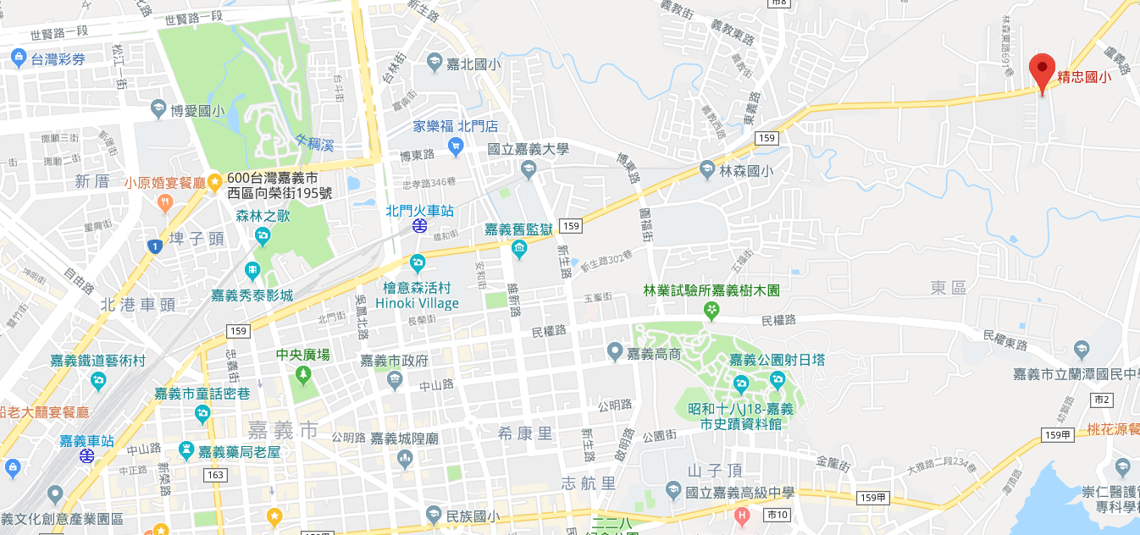
精忠國小
十一、注意事項：
（一）與會人員於活動期間予以公（差）假。
（二）為響應環保，與會人員請自備環保杯。
（三）會議議程若有更動，以計畫網站最新公告為準。
（四）教學演示於Facebook平臺-國中小行動學習社團直播。

